У Л К f'i.>.:M7*6l2.2.1.G:iG.2-0.V2 Поступил;! Ib.lU
С. Ф. АГАРКОВ, Д. Ю. ГУРКЕВИЧ, О, А. ХРАМОВА, Ю.Н. ЧАЛЫЙ
ПНЕВМОКАЛОРИМЕТРИЧЕСКАЯ ОЦЕНКА ФУНКЦИОНАЛЬНОГО
СОСТОЯНИЯ КАРДИОРЕСПИРАТОРНОЙ СИСТЕМЫ
В ПОЛИКЛИНИЧЕСКОЙ ПРАКТИКЕ
Донецкий медицинский университет
Оценка функционального состояния и резервных возможностей организма — важный раздел клинической медицины. Одним из информативных и объективных критериев, интегрально отражающих функциональное состояние организма, является физическая работоспособность (ФР) [3, 6. 8]. Для количественной оценки ФР применяется ряд эргометрических тестов, из которых наибольшее признание получил тест PWC170 [G]. Недостаток этих тестов — необходимость применения субмакспмальных, трудно переносимых больными физических нагрузок. Кроме того, большая трудоёмкость и обременительность для обследуемых затрудняют и ограничивают использование этих способов в широкой поликлинической практике.
Цель исследования — разработать эргономичный экспресс-способ количественной оценки ФР, базирующийся на определении пневмокалориметрических показателей кондиционирующей функции дыхательного аппарата, п оценить его эффективность.
Материалы и методы. Применяли пневмокалорнметричеекпй, спирометрический, термометрический, эргометричеекпй, хронометрический и статистические методы исследования. Обследовано 153 человека, из них 49 — с клинически установленным диагнозом бронхиальной астмы, 54 больных ревмокардитом и 50 практически здоровых (контрольная группа).
Пневмокалориметрнческпй показатель кондиционирующей функции дыхательного аппарата — максимальную калорическую ёмкость (МКЁ) определяли непрямым н прямым способом [2]. По первому из них её величину устанавливали по данным объёма жизненной ёмкости лёгких (ЖЁЛ) выдыхаемого воздуха и степени его согревания AT по формуле
МКЁ = ЖЁЛ Δ T • 0,31,
где МКЁ — максимальная калорическая ёмкость, кал; ЖЁЛ — жизненная ёмкость лёгких, л; AT — степень согревания выдыхаемого воздуха в объёме ЖЁЛ, °С; 0,31 — коэффициент, характеризующий теплоёмкость 1 л выдыхаемого воздуха, кал-г/°С.
ЖЁЛ определяли спирометрически, степень согревания дыхательного воздуха AT устанавливали как разность между температурой вдыхаемого и выдыхаемого воздуха [2]. Прямая пневмокалорпметрия заключалась в непосредственной регистрации МКЁ с помощью разработанного электронного пневмокалориметра [ 1 ].
Показателями газообменной функции были ЖЁЛ, дыхательный объём (ДО), резервный объём вдоха (РО_{ВД} ) и выдоха (РО_{ВЫЛ} ), остаточный объём лёгких (ООЛ), общая ёмкость лёгких (ОЁЛ). В качестве показателей лёгочной вентиляции регистрировали минутный объём дыхания (МОД), частоту дыхания (ЧД), резерв дыхания (РД), максимальную вентиляцию лёгких (МВЛ). Показателями бронхиальной проходимости служили максимальная скорость воздушного потока выдыхаемого (МС_{ВЫД}_) и вдыхаемого (МС_{ВД}) воздуха.
Частоту сердечных сокращений оценивали электрокардиографически, а состояние центральной гемодинамики — методом тетраполярной реоплетиз-мографип с помощью аппарата РПГ-2-02 по Кубпчску в модификации Пушкаря (7). При этом определяли ударный (УОК) и минутный (МОК) объём крови, ударный (УН) и сердечный индексы кровообращения.
Физическую работоспособность определяли по методике [5].
Хронометраж заключался в регистрации трудозатрат на эргометрпческие операции. Математическую обработку полученных данных проводили расчётом коэффициентов корреляции r. Их достоверность рассчитывали по критерию Стьюдента. при этом учитывали только достоверные данные.
Результаты и их обсуждение. Предпосылкой для использования пневмо-калориметрнческого показателя МКЁ для косвенного определения ФР служили результаты исследований по изучению корреляции МКЁ с функциональными показателями организма. Анализ этих данных показал достаточно высокую корреляцию МКЁ с некоторыми функциональными показателями кардиореспираторной системы как у практически здоровых, так и у больных. Коэффициент корреляции r с различными спирометрическими и гемодинами-ческими показателями находился в диапазоне 0,30-0,89 в группах, обследуемых лиц, причём более достоверные значения отмечались у больных бронхиальной астмой и ревмокардитом. Достаточно высокая корреляция МКЁ с функциональными показателями кард и о респиратор ной системы послужила поводом для выяснения её корреляционной взаимосвязи с ФР, поскольку именно кардиореспираторная система, обеспечивая метаболические потребности
организма в целом и в частности нервно-мышечной системы, в наибольшей степени определяет ФР.
Корреляционно-регрессионным анализом была установлена статистически достоверная (Р<0,05) связь между МКЁ и ФР (г=0,91) и рассчитана формула, позволяющая определять ФР по МКЁ
ФР = 59,9 • МКЁ + 33,
где ФР — физическая работоспособность, кгм/мин, МКЁ — максимальная калориметрическая ёмкость, кал.
Подставляя в формулу фактическое значение МКЁ, можно получить искомую величину ФР для обследуемого лица. Для снижения трудоёмкости непрямой пневмокалориметрнп в алгоритме пневмокалориметрни расчёты нами были заменены номограммой (рисунок).
Ошибка пневмокалорнметри-ческой оценки ФР по сравнению с её определением по тесту PWC170 не превышает в среднем 12,5%. Метод существенно сокращает трудоёмкость пневмокалориметрии, превращая её в экспресс-способ.
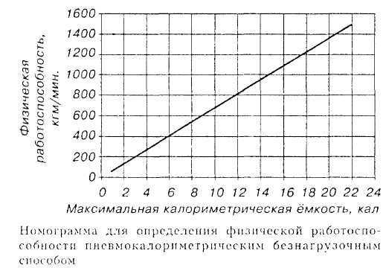
При оценке ФР пневмока-лориметрическим способом отмечено, что у 35-40-летних практически здоровых лиц она колеблется в пределах 690-1400 кгм/мин., составляя в среднем 1143 кгм/мин., пли 113-229 Вт, в среднем — 184 Вт. Эти данные не отличаются от данных других исследова-
телей, определявших ФР у лиц различных профессии по тесту PWC170 [4, 9J.
Пневмокалориметрпческое обследование больных бронхиальной астмой и ревмокардитом показало, что под влиянием этих заболеваний ФР существенно снижается и составляет в среднем 487 кгм/мин. и 626 кгм/мин., снижаясь на 30 и 48% соответственно.
Кроме непрямого способа, пневмокалориметрия может также осуществляться с использованием оригинального электронного пневмокалоримстра (прямая пневмокалориметрия) [1].
Проведено сравнение прямой и непрямой иневмокалориметрни (таблица). Непрямой способ заключается в выполнении пяти трудовых операций, на что затрачивается в общей сложности 10,6 мин., в то время как при прямом способе выполняется всего лишь две операции, на которые затрачивается 5,1 мин., т.е. примерно в 2 раза меньше, чем при непрямом способе. Это не только существенно снижает рабочую нагрузку па медицинский персонал, но и в меньшей степени обппменяет обелелуемых. Пневмокллоппмотппческпй способ за
счёт исключения из его алгоритма физических нагрузок. обеспечивает возможность определения ФР у больных, для которых они являются противопоказанными.
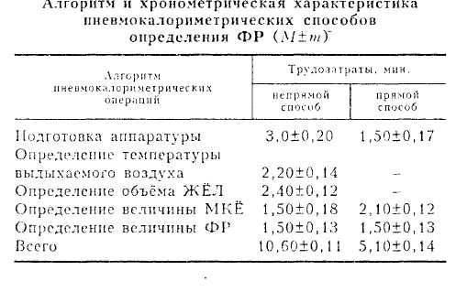
И, наконец, если учесть, что на процедуру определения ФР нагрузочным способом (по PWC170) затрачивается, как известно, до 50 мин., а пневмо-калорпметрическн всего лишь 3-11 мин., то станет очевидным существенное преимущество
С. Н- Гайдукова и др. Значение определения фосфоэнолпирувата в эритроцитах 27
пневмокалориметрпи по сравнению с нагрузочным методом определения ФР по тесту PWC170.
Выводы. Таким образом, использование пневмокалориметрин избавляет пациента от ФР, снижает трудоёмкость определения ФР, что существенно упрощает исследование карднореспираторной системы и может быть рекомендовано для применения в широкой физиологической, профпатологической и клинической практике, а также при экспертизе трудоспособности больных.
Список литературы
- Агарков Ф. Т., Агарков С. Ф. А. с. .\? 1223064. Устройство Агаркова для регистрации кало
риметрических паоаметров дыхания // Открытия. Изобретения. —- 1986. — № 13. — С. 174.
- Агарков С. Ф. Недостаточность кондиционирующей функции дыхательного аппарата при не
которых заболеваниях системы дыхания и кровообращения // Терапевт, арх. — 1999. — Т. 71,
Х° 3. — С. 48-51.
- Аронов Д. М., Лцпанов И. Г. Функциональные пробы в кардиологии. — Ч. 1 // Кардиология.
— 1995. —Т. 35, № 3. — С. 74-82.
- Горбенко //. //. Общая физическая работоспособность и толерантность к физической нагруз
ке у молодых больных с артериальной гнпертензпей // Укр. кардюл. журн. — 1998. — № 2. —
С. 46-47.
- Карпман В.Л., Белюцерковскип 3. В.. Гудков И. А. Тестирование в спортивной медицине. --
М.: Физкультура и спорт, 1988. — 208 с.
- Левушкип С. 11. Комплексная оценка физической работоспособности юношей // Физиология
человека. — 2001. — Т. 27, Л» 5. — С. — 68-75.
- Пушкарь Ю. Т., Большое В. М., Елизарова II. X. Определение сердечного выброса методом
тетраполярной грудной реографии и его метрологические возможности // Кардиология. —
1977. — № 7. — С. 85-90.
- iladebank [)., Reindl ?., Vietzke G. et al. Vcntilatory efficiency and exercise tolerance in 101
health volunteers // Hur. J. appl. Physiol. — 1998. — Vol. 77. — P. 121-426.
- Seder, J. A.. S'ery L. П., Peres С W'ipp B. J.. Reference values for dynamic responses to
incremental cycle ert'ometry in males and females aged 20 to 80 // Am. J. Respir. Crit. Care Mod. ---
2001 . — Vol. 1 64. - - P. 1481-1486.

